**CONSIDERACIONES PARA LA ELABORACIÓN DE UNA EXAMEN PARCIAL REMOTO**

Una evaluación parcial remota debe tener la siguiente estructura:

1. **INSTRUCCIONES GENERALES**, son pautas generales para el alumno antes de realizar la evaluación.
2. **COMPROMISO ÉTICO**, es una declaración del alumno en la cual se compromete a no realizar plagio teniendo en cuenta que el hacerlo implica además de una falta ética, una falta grave establecida en el reglamento de estudios.
3. **INSTRUCCIONES DE LA EVALUACIÓN,** Se debe colocar todos los criterios solicitados para la evaluación, debemos ser lo más claros posibles para que el alumno pueda comprender qué es lo que estamos solicitando y calificando.

DESARROLLO DE APLICACIONES EMPRESARIALES I

EXAMEN PARCIAL

**INSTRUCCIONES:**

* **El alumno debe leer el compromiso ético de la evaluación.**
* **El alumno debe redactar su apellido, nombre y DNI, en el párrafo del compromiso ético caso contrario la evaluación no será corregida.**
* El alumno deberá leer detenidamente cada una de las indicaciones de la evaluación con la finalidad de cumplir con todos los puntos solicitados.
* Para recibir toda la puntuación, la respuesta debe estar debidamente sustentada. Caso contrario la puntuación quedará a criterio del profesor.
* El orden y la eficiencia de su implementación será considerados en la calificación.
* Deben entregar este documento con sus datos y la sección de compromiso ético lleno.
* La entrega de la solución se realizará en la actividad Evaluación Parcial que se creará en la sección Evaluaciones.

**COMPROMISO ÉTICO:**

*YO, Jimmy Niels PAYTAN VILLAVICENCIO con DNI 46292623 me responsabilizo por el contenido de esta evaluación. Afirmo ser el autor de las respuestas a las preguntas realizadas. Asimismo, aseguro no haber tomado parcial o totalmente ningún texto académico de alumnos de esta institución u otras ni documentos generales de la web u otras fuentes sin haber colocado la cita correspondiente.*

*Sé que esta actividad podrá ser analizada con los filtros de****SafeAssign,****los cuales compararán los textos con Global Reference Database, archivos de documentos institucionales, internet y ProQuest ABI/Inform Journal Database. Soy consciente de que se aplicará el reglamento vigente de estudios y las sanciones que correspondan de encontrarse irregularidades en cuanto al contenido enviado en la evaluación.*

1. **CONTENIDO DE LA EVALUACIÓN:**
   1. **Pregunta 1 (20 puntos)**

**APLICACIÓN DE CONCEPTOS A CASO PRÁCTICO: Desarrollo de Aplicaciones JAVA con BASE DE DATOS MYSQL , STORED PROCEDURES y Arquitectura MVC.**

La empresa ISIL SOFT S.A.C se encuentra desarrollando un proyecto web utilizando como lenguaje de programación JAVA y una base de datos MYSQL para una empresa familiar que está abriendo su negocio de compra y venta de artículos de oficina y útiles escolares.

A continuación, se presenta un extracto de las necesidades presentadas por el cliente.

“Somos una familia que se encuentra evaluando la opción de abrir una empresa relacionada al negocio de la compra y venta de artículos de oficina y útiles escolares”. Para ello la familia se encuentra realizando un estudio del mercado para ver si la empresa tendría un buen futuro. Adicional al estudio del mercado, propusieron algunas ideas sobre los procesos de negocio que manejarían y uno de ellos ha precisado lo siguiente:

La empresa iniciará con una sucursal que se abrirá cerca a la casa de la familia, posterior a ello se espera que se habrán 2 o 3 sucursales más en el mismo distrito en el primer año y 1 o 2 sucursales en diferentes distritos durante el segundo año.”

Los analistas van a desarrollar la parte inicial del módulo de seguridad del sistema, por consiguiente, desean desarrollar dentro de la aplicación web las siguientes funcionalidades:

* Ingreso al Sistema (login)
* Recuperar Contraseña
* Crear una Cuenta de Usuario.

Considerar que la cuenta de usuario debe tener los siguientes datos.

* Correo electrónico
* Nombre
* Apellido Paterno
* Apellido Materno
* Dirección de domicilio
* Password

El acceso a los datos se debe realizar mediante store procedure y el login debe considerar el ingreso a través de un correo electrónico un password. Si el usuario es válido debe ingresar a la página principal del sistema.

Estas funcionalidades tienen los siguientes prototipos realizados por los analistas funcionales.

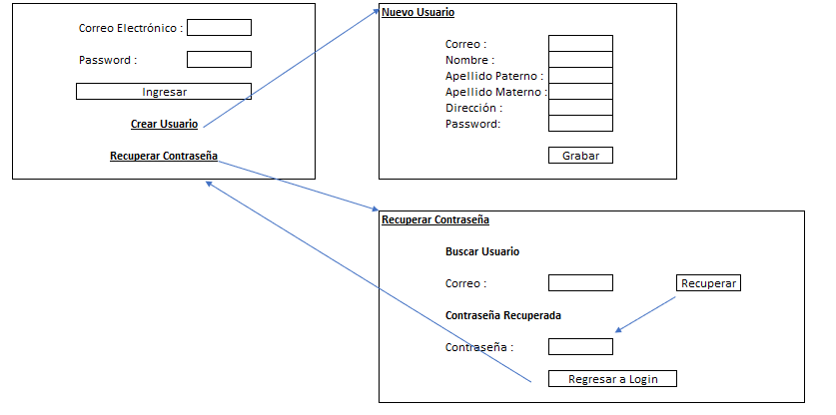

Para crear un usuario, en la pantalla del login habrá un link llamado Crear Usuario que permita ir a una nueva pantalla Nuevo Usuario para realizar el registro del nuevo usuario. Se debe considerar que un usuario con el mismo correo electrónico no puede aparecer duplicado en el sistema por lo que debe validar ello antes de registrarlo. En caso ya exista no debe registrar al usuario.

Para recuperar la contraseña, en la pantalla del login habrá un link llamado Recuperar Contraseña que permita ir a una nueva pantalla Recuperar Contraseña donde el usuario ingresará su correo electrónico y presionará el botón Recuperar. Al realizar esto, el sistema debe ir a buscar la contraseña del usuario asociado al correo ingresado y debe mostrar su contraseña en el campo Contraseña en caso el usuario exista. Si el usuario no existe, no debe mostrar ninguna contraseña.

Utilice una tabla en base de datos llamada Usuario que tenga la siguiente estructura.

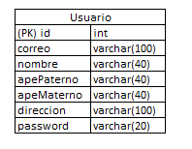

Para la calificación se tendrá en cuenta

* JSP o Thymeleaf (5 puntos)
  + Login
  + NuevoUsuario
  + RecuperarContrasenha
* Model (2 puntos)
  + Usuario.java
* Controller/Servlet (6 puntos)
  + LoginController.java
  + UsuarioController.java
* DAO (5 puntos)
  + UsuarioDAO.java
* Store procedure (2 puntos)
  + Store Procedures que consideren necesarios.

**Debe entregar todo su proyecto en un archivo .ZIP comprimido que contenga lo siguiente:**

* **Proyecto java.**
* **Evidencias de Ejecución del Sistema (Video mostrando solamente el programa funcionando)**
* **Scripts de Store Procedures.**
* **Documento con compromiso ético.**

**El archivo .zip debe tener como nombre su ApellidoPaterno_ApellidoMaterno.zip, por ejemplo, si el alumno se apellida Zuñiga Santillan, entonces su archivo a entregar se llamará Zuñiga_Santillan.zip.**